图片
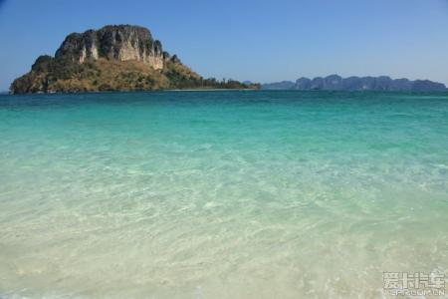 | 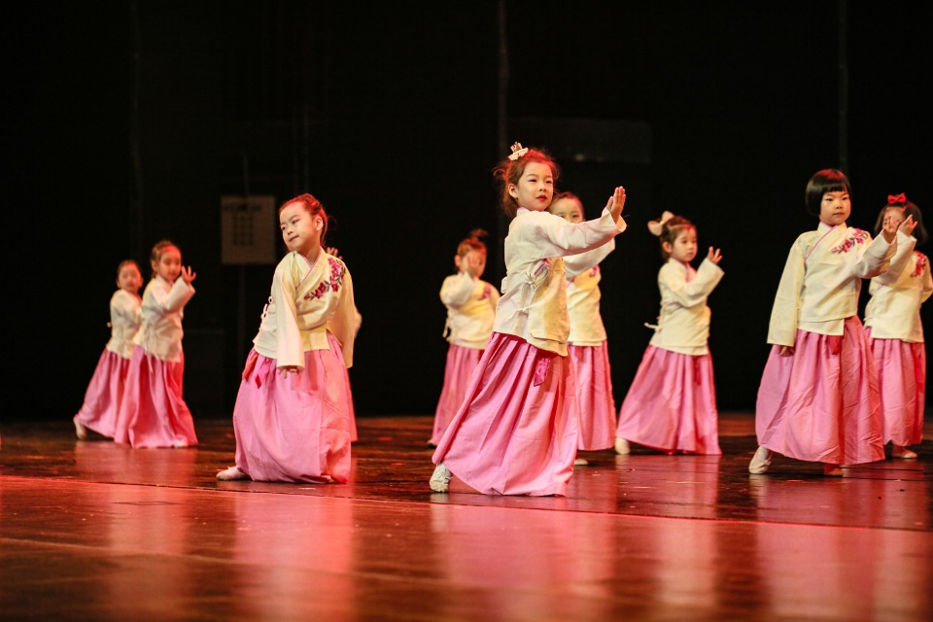 | 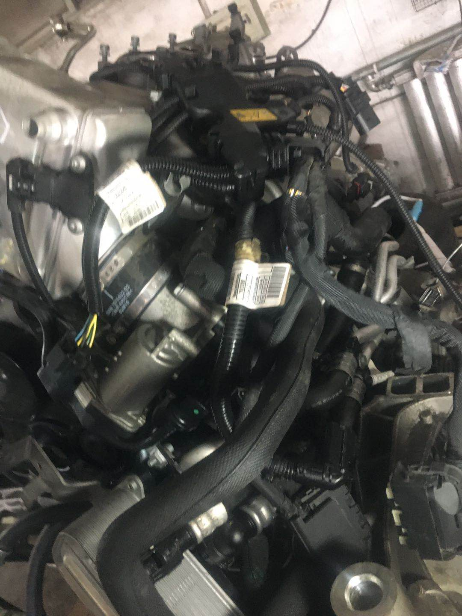
000.jpg | 6N5A9986.jpeg | 7.jpg
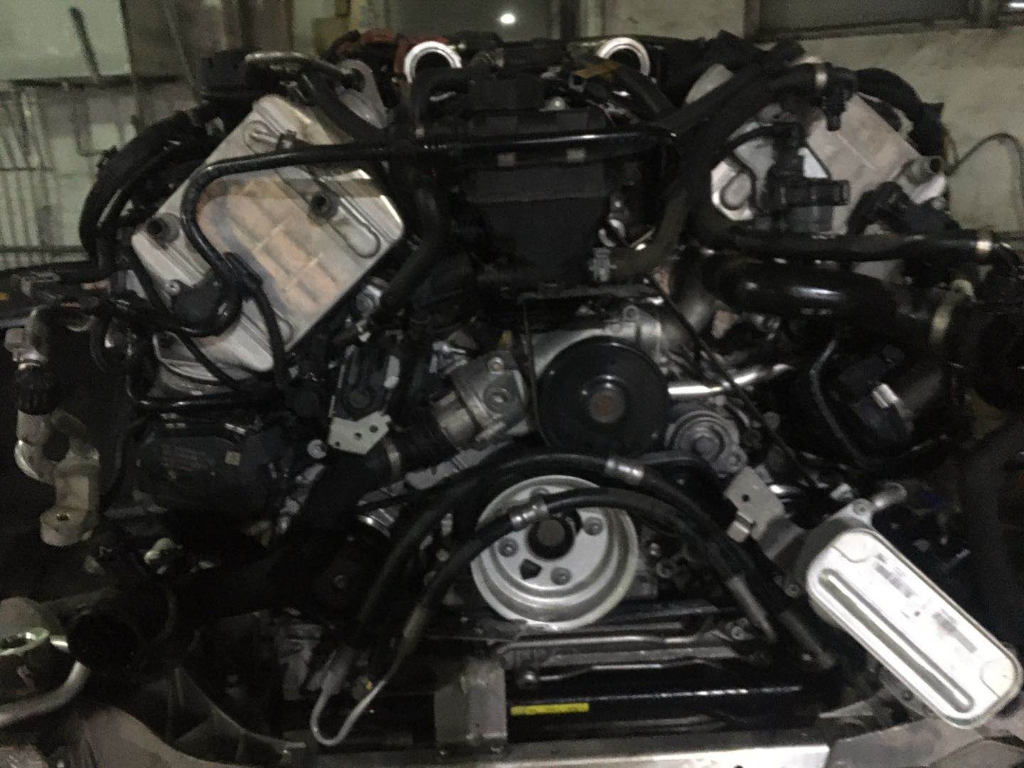 | 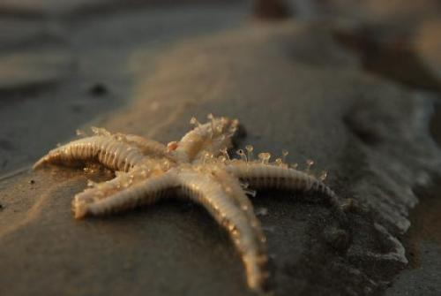 | 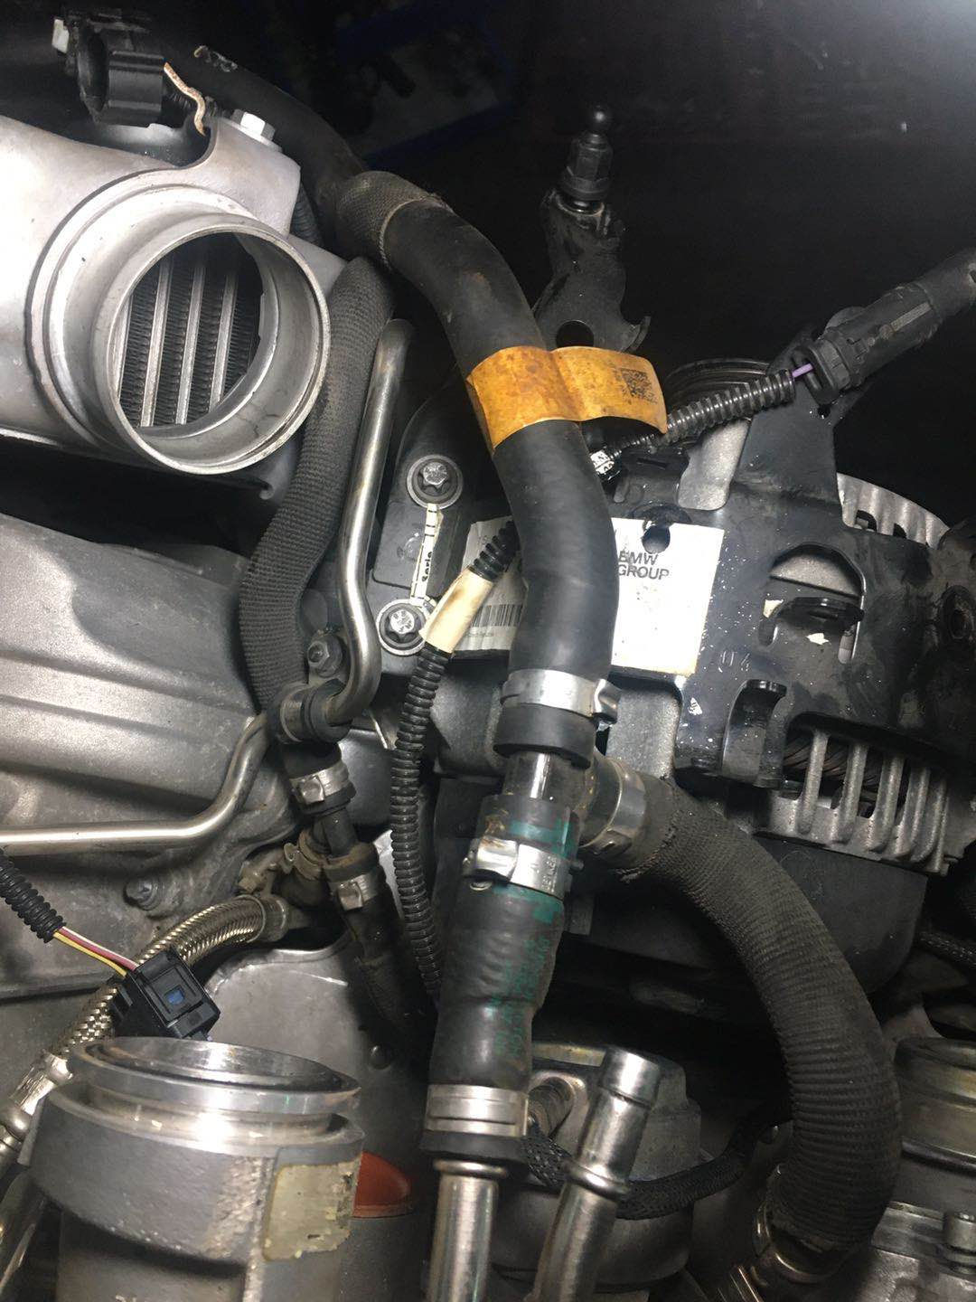
1.jpg | 01.jpg | 8.jpg
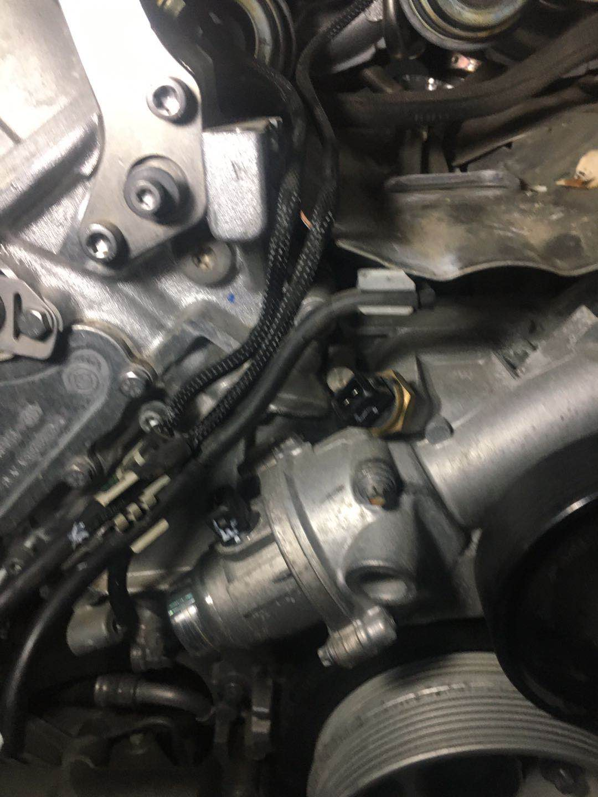 | 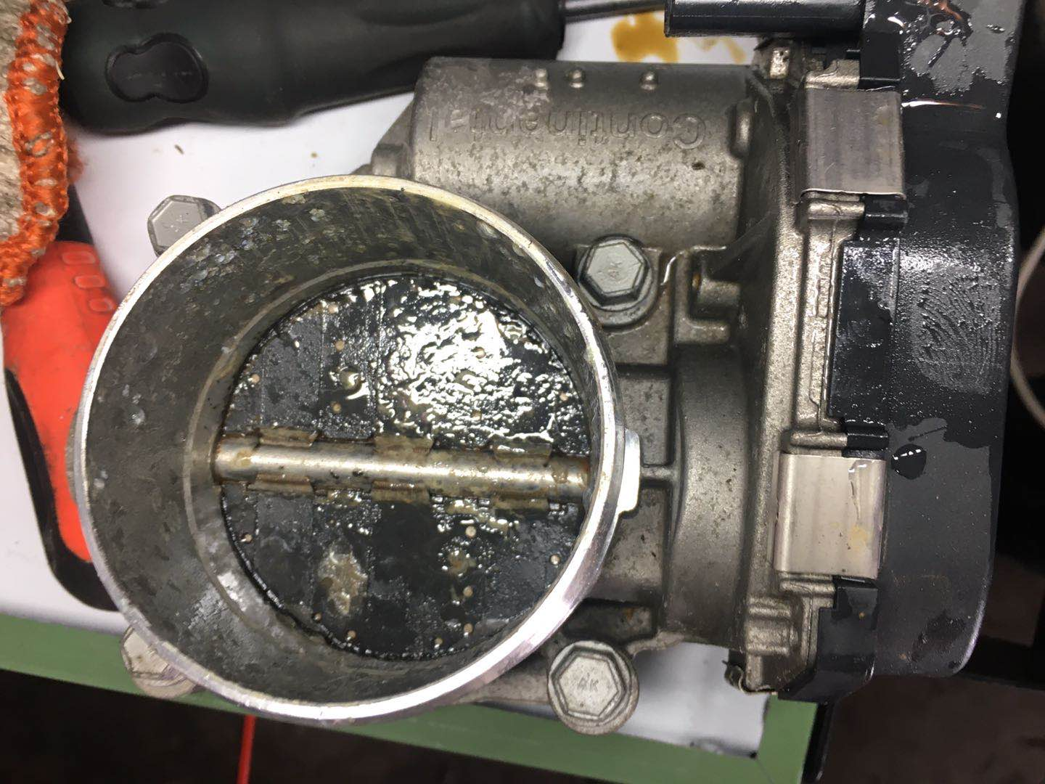 | 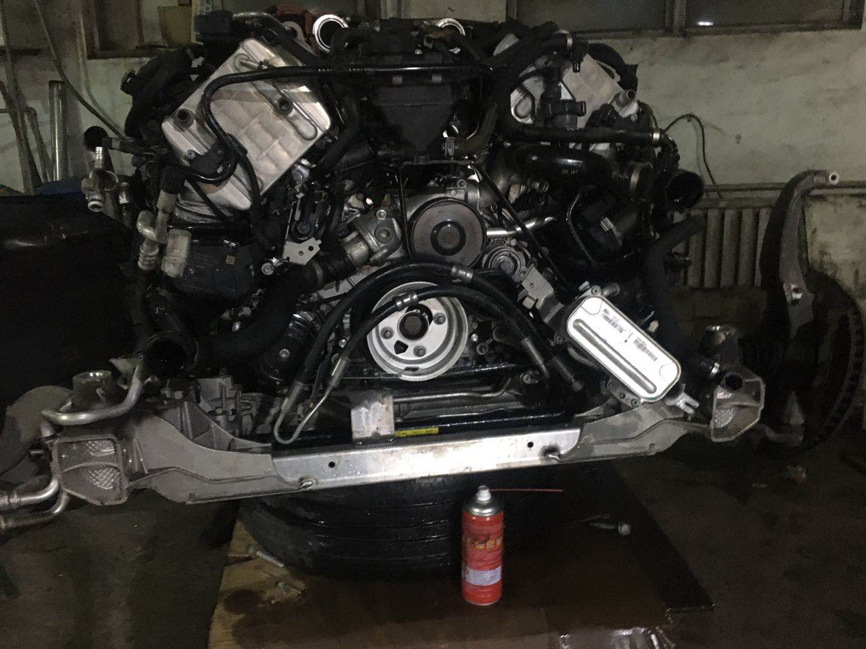
9.jpg | 2.jpg | 10.jpg

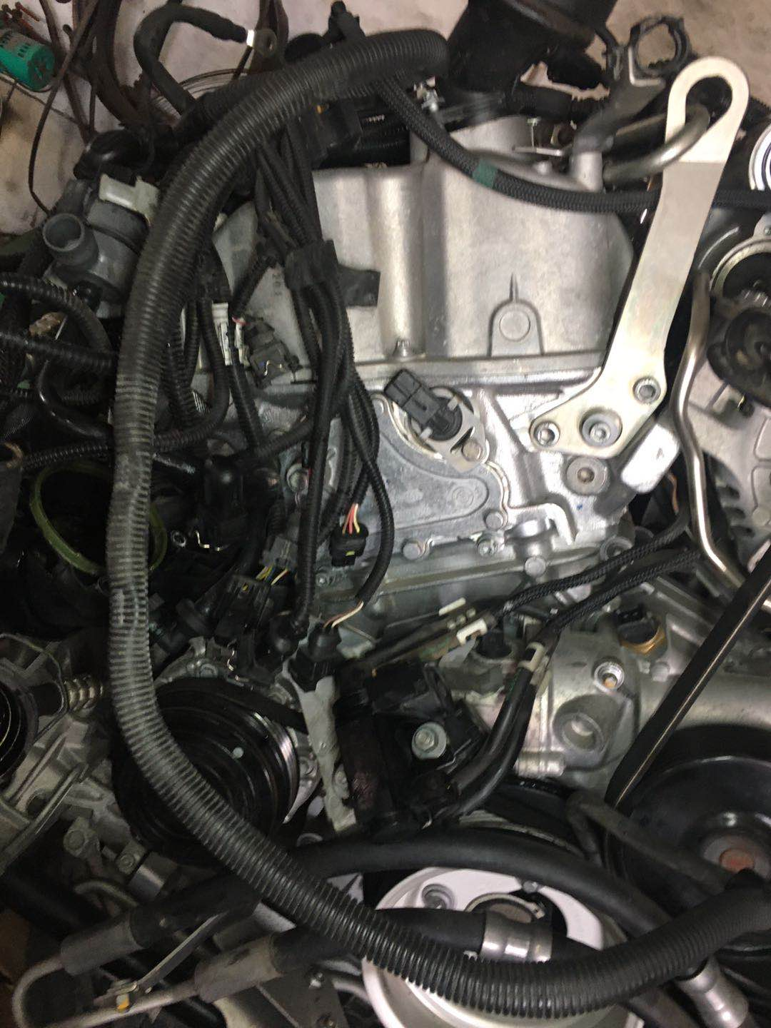 | 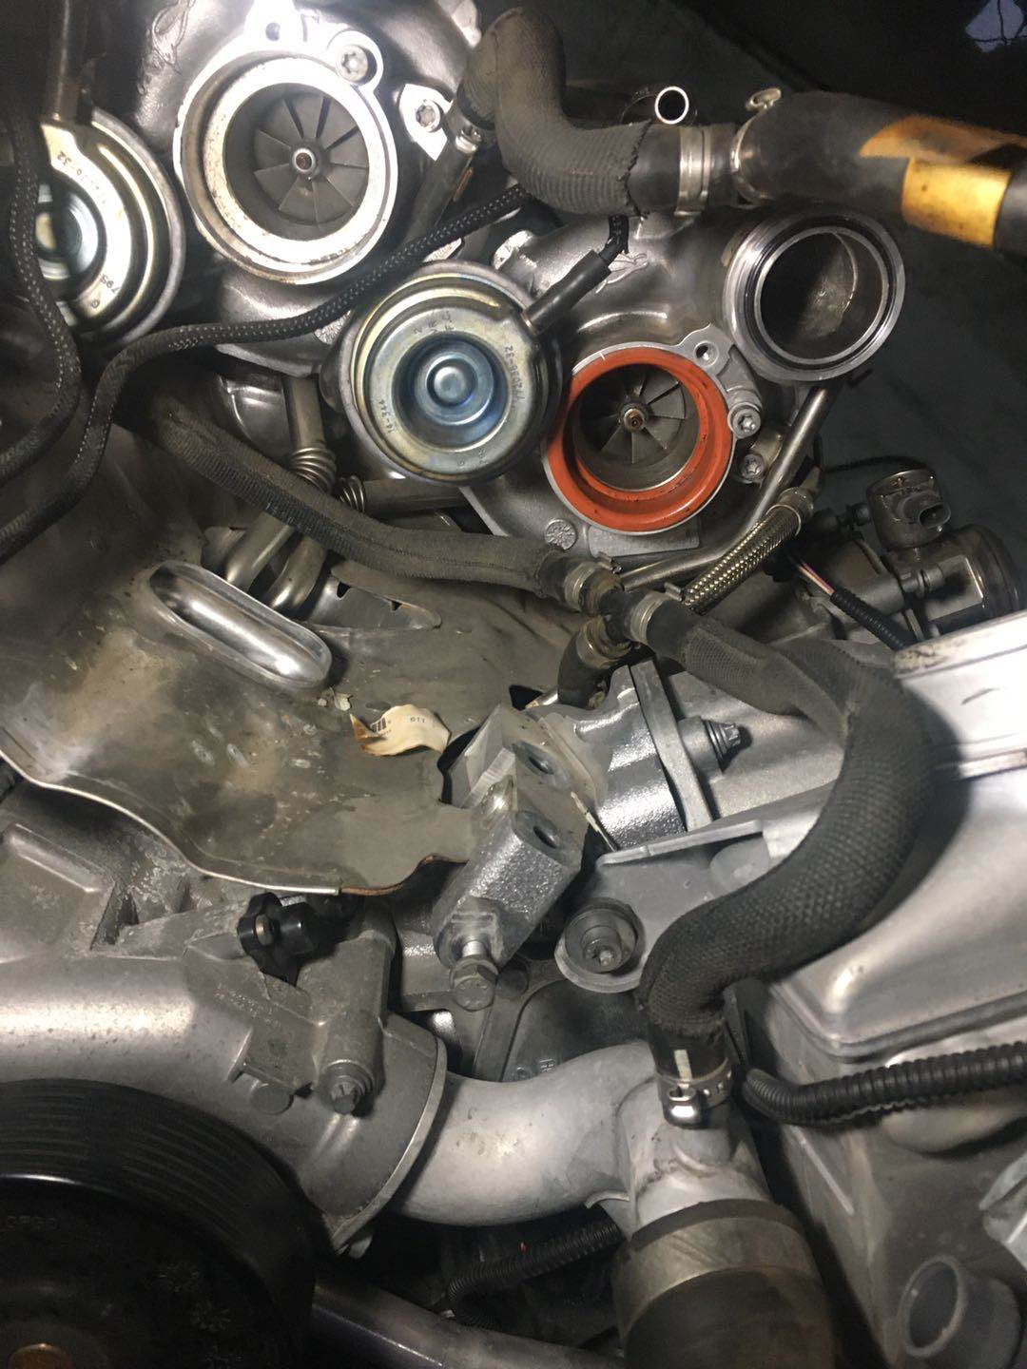 | 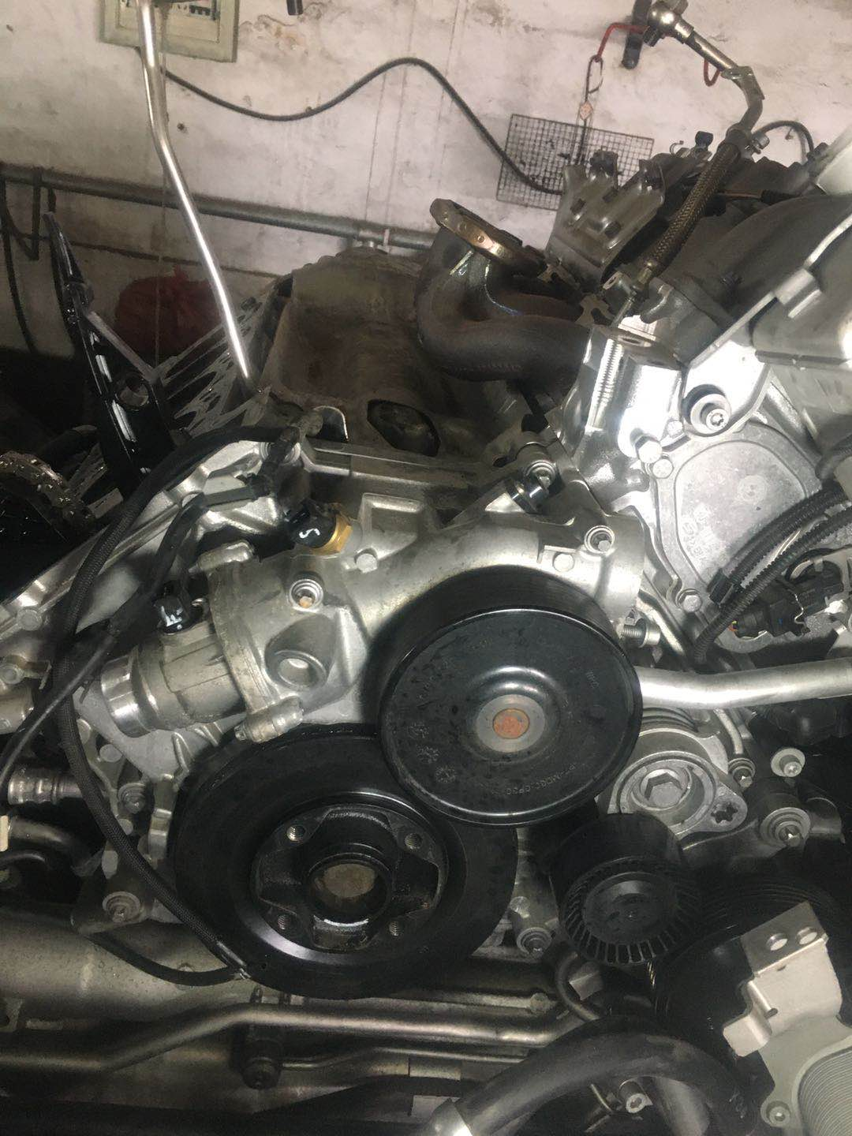
3.jpg | 11.jpg | 4.jpg
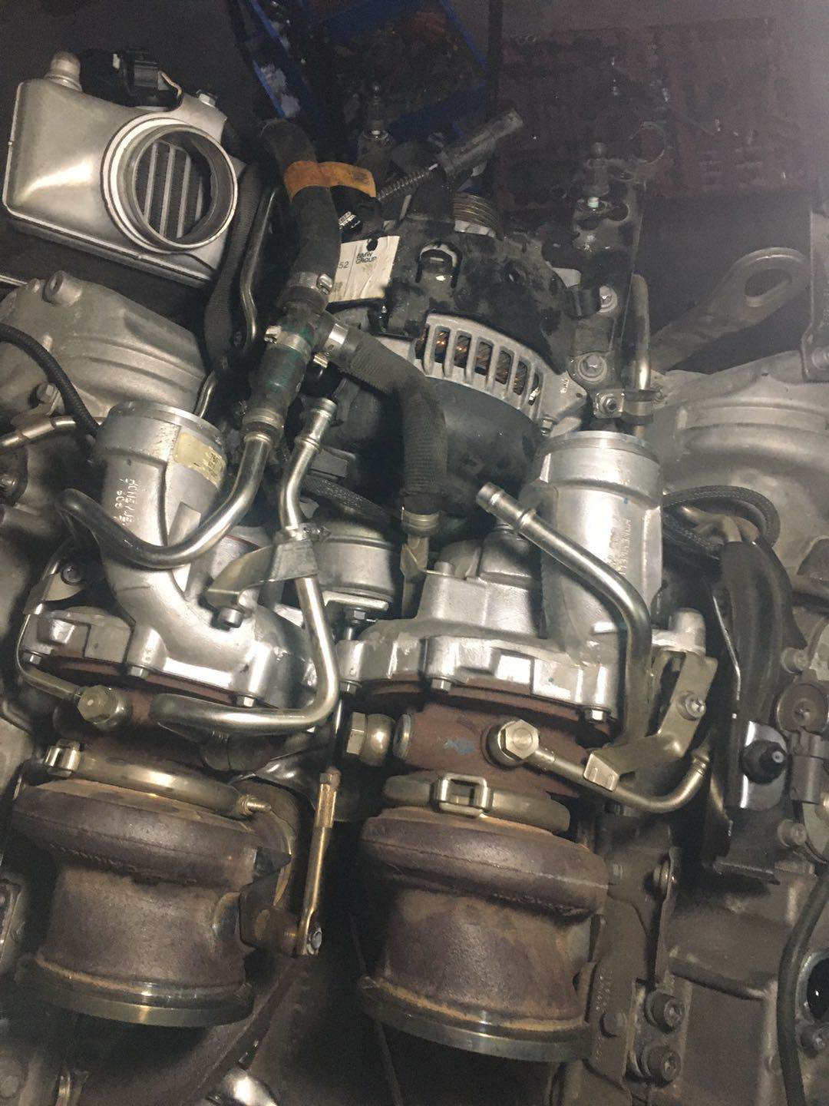 | 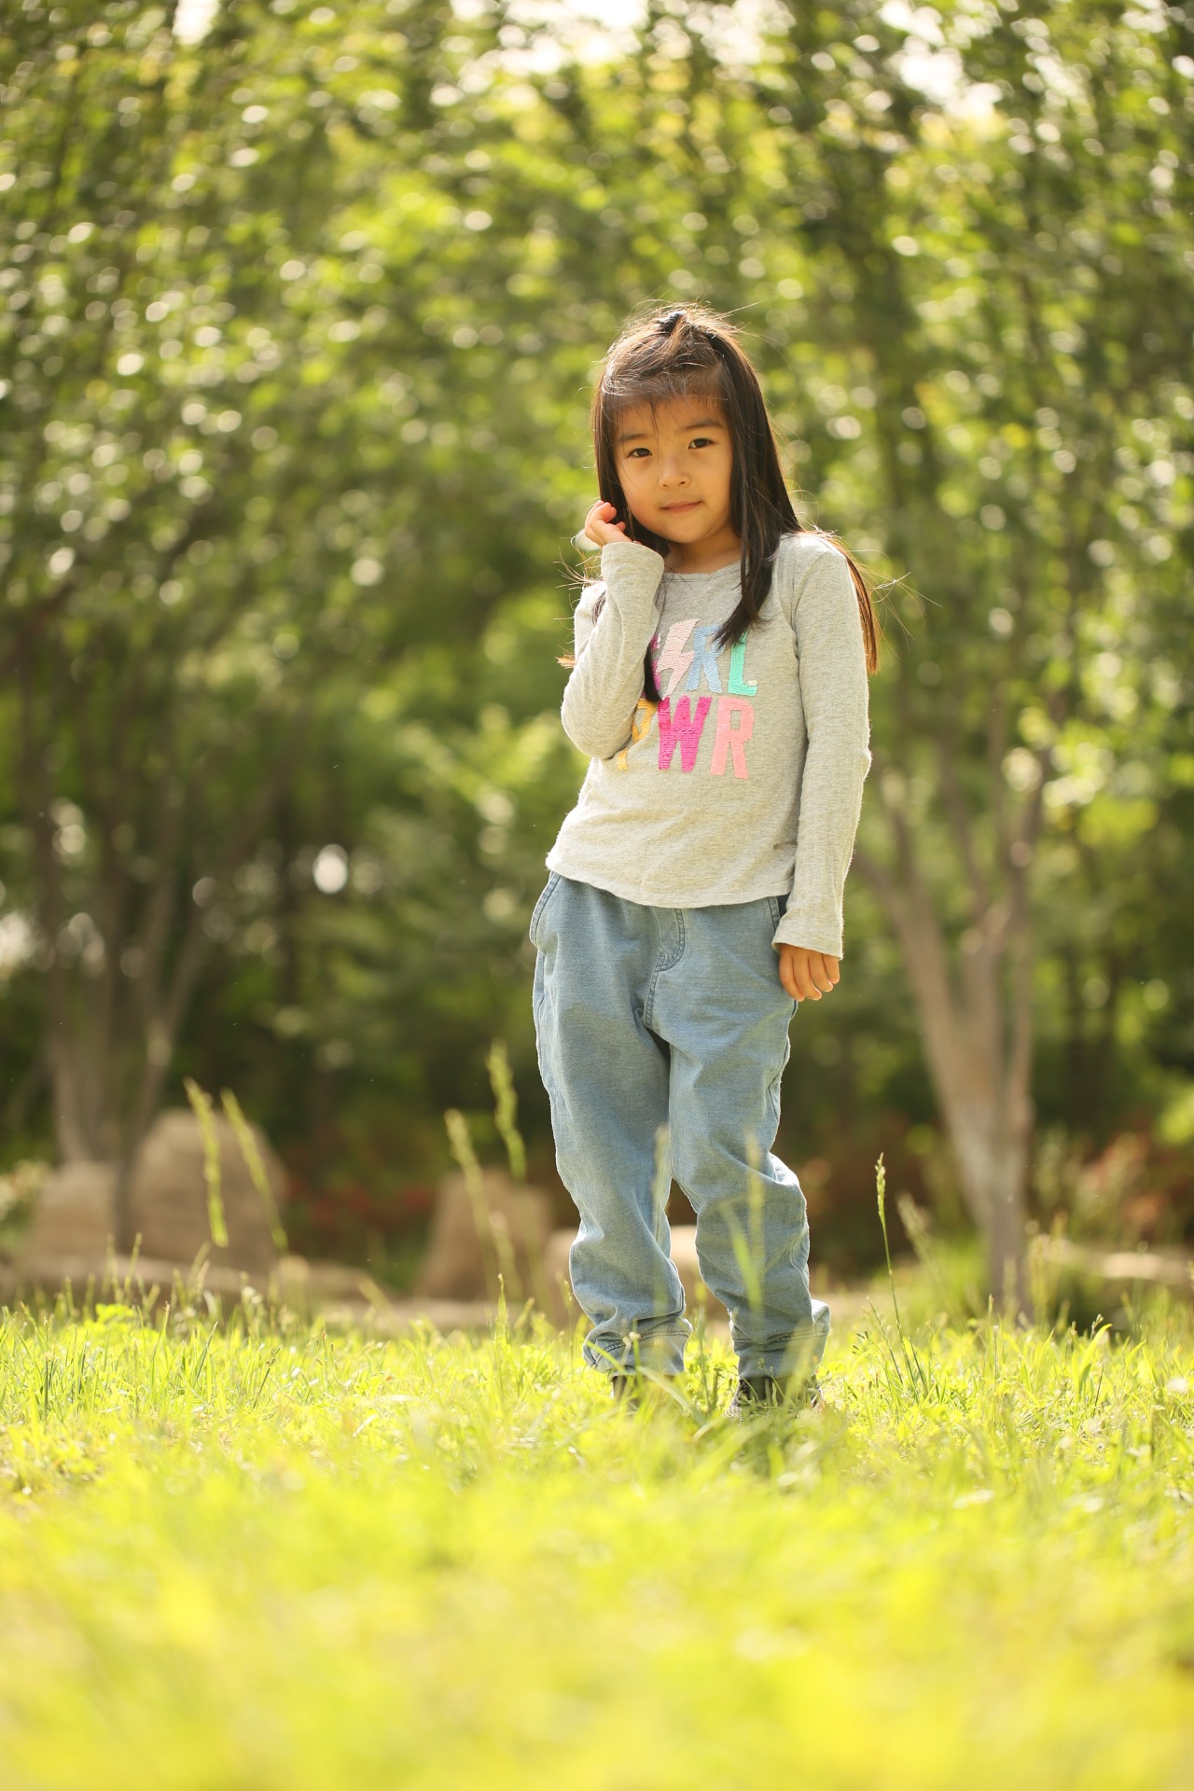 | 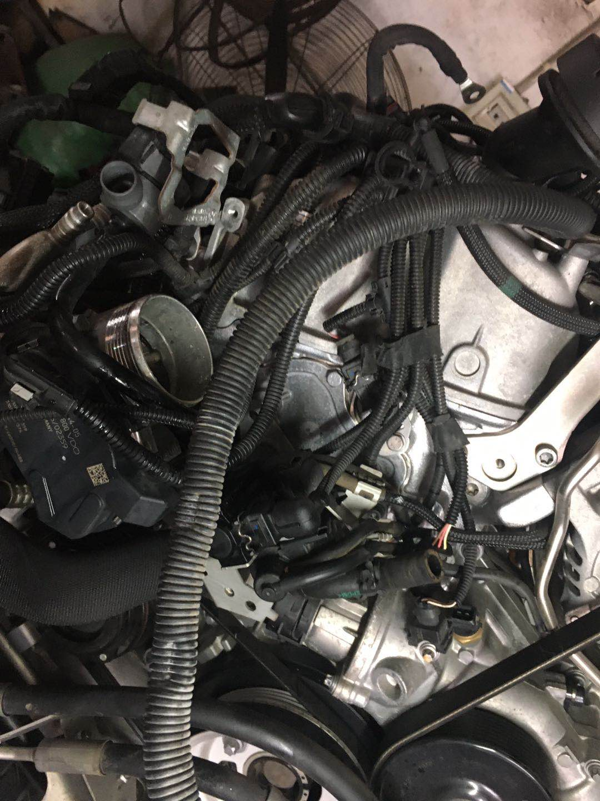
5.jpg | 6N5A1322.JPG | 6.jpg
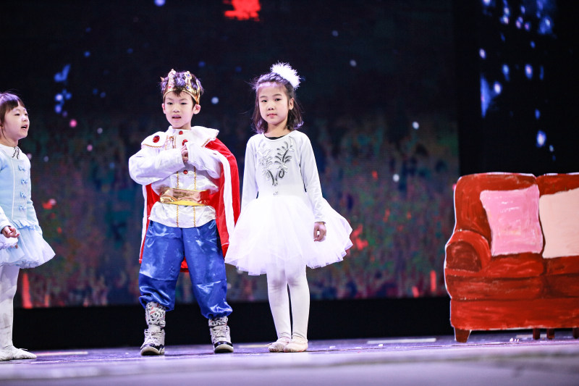 | 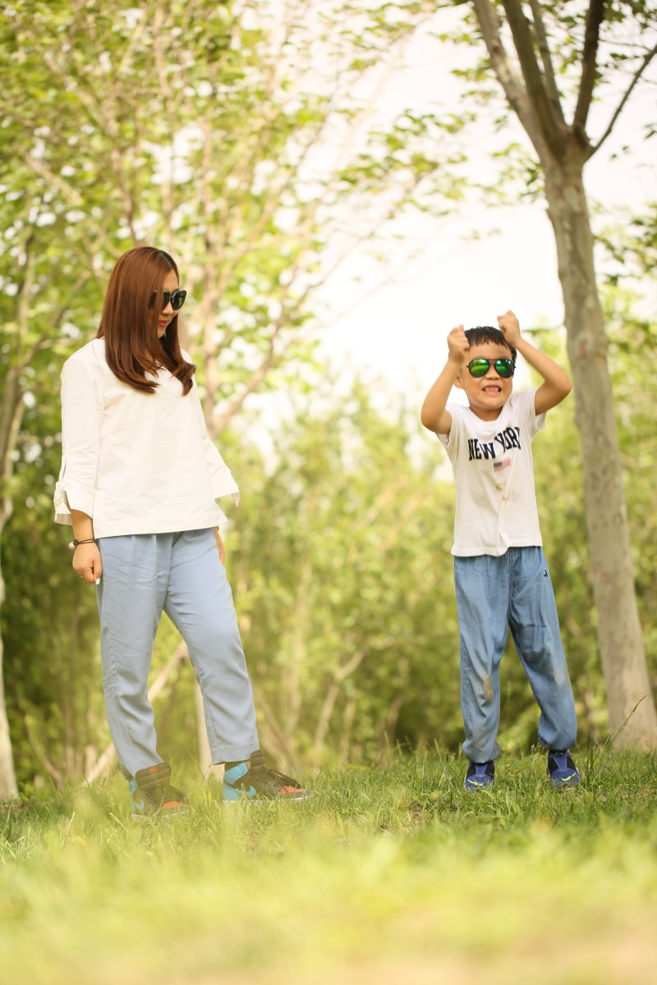 | 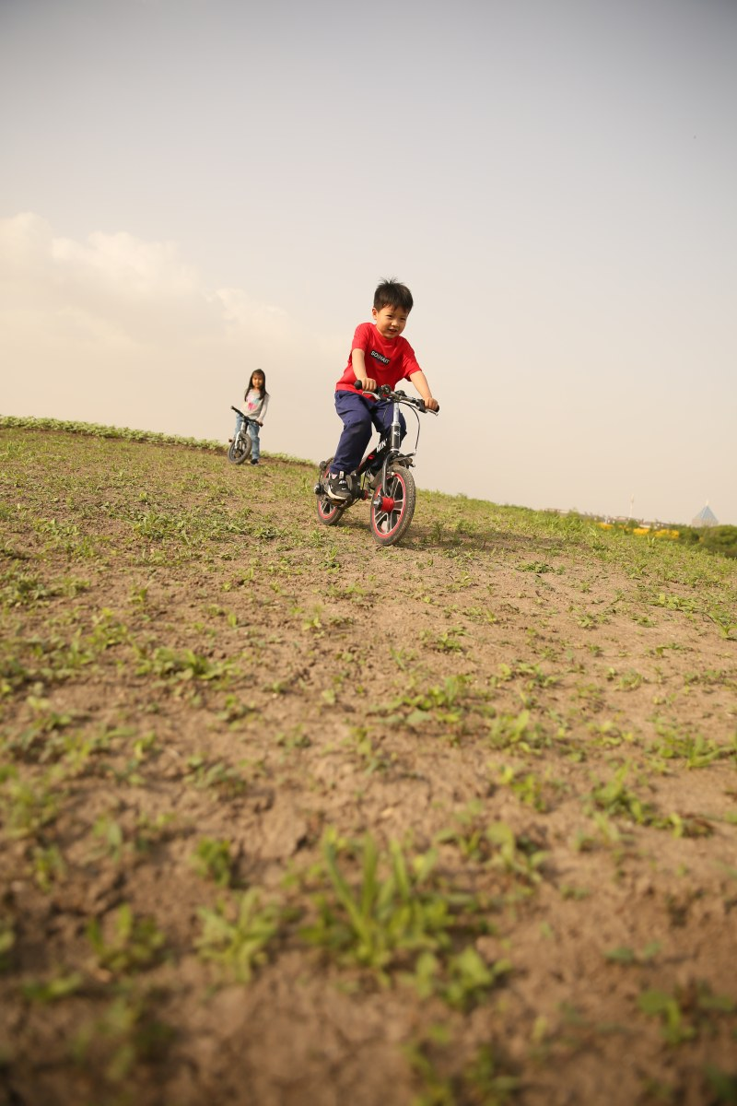
6N5A0415.jpeg | 6N5A1261.jpeg | 6N5A1476.jpeg

000.jpg | 1.jpg | 01.jpg
6N5A1322.JPG | 2.jpg | 3.jpg
6N5A0415.jpeg | 5.jpg | 6.jpg

6N5A1261.jpeg | 4.jpg

图片1
 | 
77.jpg | 106bdb4e7a1f4f13370d03c7eb71a7cc.jpg

cc

55.jpg
77.jpg

身份证

99.jpg

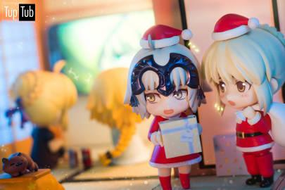
666.jpg

身份证
106bdb4e7a1f4f13370d03c7eb71a7cc.jpg

